有啦的技术架构与部署

基本状况

网站域名
有啦业务目前只有1个域名，是 yolaa.cn ，该域名在飞点健康的腾讯云账号下面解析使用，域名当前的注册情况和解析情况如下：
注册情况
域名 | yolaa.cn
域名所有者 | 深圳市尿大夫科技有限公司
到期时间 | 2022-06-05
联系人 | 常先生
联系人邮箱 | 41205****@qq.com
手机 | 134****4771
通信地址 | 深圳市南山区西丽街道珠光北路88号明亮科技园2栋413
注册状态 | 正常

使用情况
主域名 | www.yolaa.cn 官网
子域名 | api.yolaa.cn api域名  pages.yolaa.cn h5动态页面  image.yolaa.cn 图片域名  super.yolaa.cn 管理后台  mail.yolaa.cn 企业邮箱  h5.yolaa.cn h5静态页面  miniapp.yolaa.cn 小程序
续费 | 35元/年
使用状态 | 正常

云端设备
有啦业务相关的程序在腾讯云的部署跟尿大夫大体相同，与尿大夫共享1台负载均衡、6台服务器和2个数据库，整体网络架构拓扑如下：
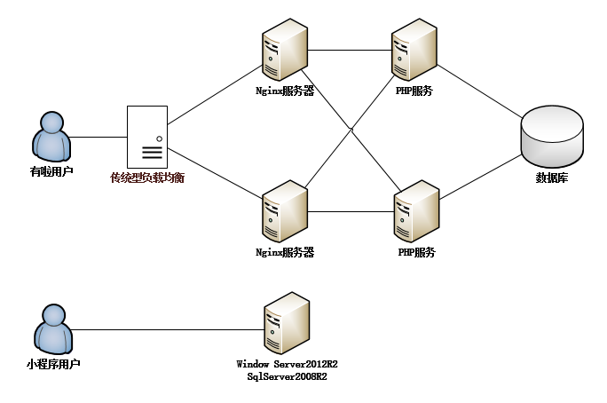
图1 有啦云端服务器架构拓扑图

负载均衡
用于前置流量的分流，将负载分配到两个nginx服务器。

云服务器
共有6台Linux云服务器，其中2台用于Nginx服务器，用于对外的web服务；2台是PHP服务，用于执行PHP程序、后台任务、算法等计算；1台文件服务器，存放代码、图片等文件；1台测试服务器，用于日常测试和预发布版本部署。
共有1台Windows云服务器（Windows Server 2012 R2），用于小程序的后台程序部署。

云数据库
共有2台云Mysql数据库，1台用于线上数据库，1台用于测试数据库。

详细设备清单
设备 | 配置参数 | 数量 | 续费费用 | 到期时间 | 备注
负载 | 传统型负载均衡 | 1台 | 0.02元/小时 | 无
服务器 | 2核 4GB 2Mbps | 1台 | 2151.36元/年 | 2021-11-10 | Nginx
服务器 | 2核 4GB 4Mbps | 1台 | 2679.24元/年 | 2021-07-16 | Nginx
服务器 | 2核 4GB 1Mbps | 1台 | 2041.80元/年 | 2021-03-15 | PHP
服务器 | 2核 4GB 1Mbps | 1台 | 2011.92元/年 | 2021-03-15 | PHP
服务器 | 1核 2GB 1Mbps | 1台 | 1802.76元/年 | 2021-07-16 | 文件服务器
服务器 | 1核 2GB 1Mbps | 1台 | 1165.32元/年 | 2022-08-03 | 测试服务器
服务器 | 2核 4GB 4Mbps | 1台 | 2478.30元/年 | 2020-12-25 | 小程序
数据库 | 1核1000MB/50GB | 1台 | 1374.48元/年 | 2021-09-07 | MySQL5.6
数据库 | 1核360MB/10GB | 1台 | 280.87元/年 | 2021-03-15 | MySQL5.6

备注：除小程序的那台windows服务器外，其他云端设备都在飞点健康的腾讯云账号下面购买使用。

程序代码
有啦业务的代码跟尿大夫使用同一个SVN管理，账号和权限由常总负责分配，有啦的程序代码比较集中，统一放在一个SVN地址下面管理和部署，包含官网、API、H5页面、后台管理等程序。
SVN地址：svn://115.159.67.18/yolaa/trunk

单独部署
将有啦业务相关的程序单独部署，需要在尿大夫科技账号下面完成域名解析、云端设备购买、程序代码部署、数据迁移等步骤。

域名解析
腾讯云支持域名在腾讯云账号之间转移，可由飞点健康的腾讯云账号转移到尿大夫科技的腾讯云账号，不收取费用。

云端设备购买
按有啦现有业务的规模，初期搭建至少需要新购买 4台云服务器和2台数据库支撑（小程序已是单独部署，不受影响），网络拓扑如下：

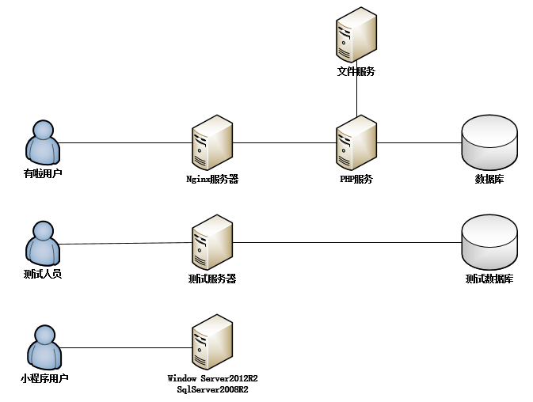
图2 有啦单独部署初期架构拓扑图

设备 | 配置参数 | 数量 | 费用/年 | 费用/3年 | 备注
服务器 | 2核 4GB 4Mbps | 1台 | 2425.26元 | 4383.00元 | Nginx
服务器 | 2核 4GB 1Mbps | 1台 | 1728.06元 | 3123.00元 | PHP
服务器 | 1核 2GB 1Mbps | 1台 | 692.22元 | 1251.00元 | 文件服务器
服务器 | 1核 2GB 1Mbps | 1台 | 692.22元 | 1251.00元 | 测试服务器
数据库 | 1核2000MB/30GB | 1台 | 2246.98元 | 4060.80 元 | MySQL5.6
数据库 | 1核360MB/10GB | 1台 | 1231.06元 | 2224.80 元 | MySQL5.6
小计 |  | 6台 | 9015.80元 | 16293.60元

程序代码部署
- 需要在测试服务器搭建SVN服务，并建立有啦代码库，将有啦的业务代码上传至代码库。
- 在测试环境安装Nginx+PHP服务，用于测试活动开展。
- 在Nginx服务器安装Nginx Web服务，在PHP服务器安装PHP服务和算法扩展。
- 在文件服务器拉取最新程序代码，并挂载代码目录给PHP服务器。创建资源文件分区或目录，用于文件上传等。

数据迁移
- 有啦线上环境和测试环境数据库迁移
- 有啦线上环境和测试环境资源文件迁移。
- 域名转移并解析，启动运行。

